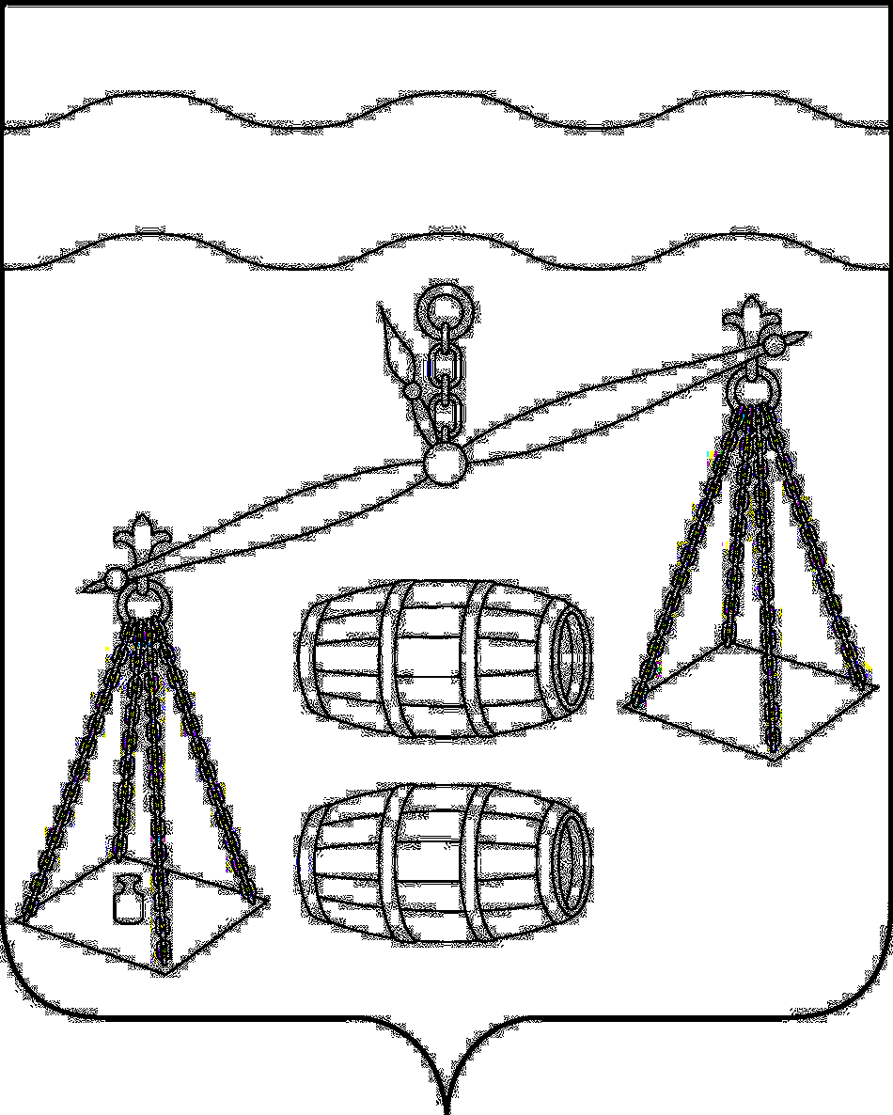

Администрация сельского поселения
«Село Хотень»
Сухиничский район
Калужская область
ПОСТАНОВЛЕНИЕ

от 29.09.2023 г. № 31-а
О внесении изменений в Постановление администрации СП «Село Хотень» от 18.06.2013 № 32 «Об установлении системы оплаты труда обеспечивающих работников администрации СП «Село Хотень», замещающих должности, не являющиеся должностями муниципальной службы, и работников, осуществляющих профессиональную деятельность по должностям служащих и по рабочим профессиям»

В связи с индексацией размеров окладов обеспечивающих работников администрации СП «Село Хотень», замещающих должности, не являющиеся должностями муниципальной службы, и работников, осуществляющих профессиональную деятельность по должностям служащих и по рабочим профессиям, Решением Сельской Думы сельского поселения «Село Хотень» от 27.12.2022 № 116 «О бюджете сельского поселения «Село Хотень» на 2023 год и плановый период 2024 и 2025 годов», руководствуясь Уставом сельского поселения «Село Хотень», администрация сельского поселения «Село Хотень ПОСТАНОВЛЯЕТ:

1. Внести изменения в Постановление администрации СП «Село Хотень» от 18.06.2013 № 32 «Об установлении системы оплаты труда обеспечивающих работников администрации СП «Село Хотень», замещающих должности, не являющиеся должностями муниципальной службы, и работников, осуществляющих профессиональную деятельность по должностям служащих и по рабочим профессиям», изложить приложение № 1 и приложение № 2 в новой редакции (прилагается).
2. Настоящее постановление вступает в силу после его обнародования и применяется к правоотношениям, возникшим с 01.10.2023года.
3. Контроль за исполнением настоящего постановления оставляю за собой.

Глава администрации
СП «Село Хотень» Д.А.Ефремов

Приложение № 1
к Постановлению администрации
СП «Село Хотень»
от 29.09.2023 № 31-а

РАЗМЕРЫ ОКЛАДОВ
ОБЕСПЕЧИВАЮЩИХ РАБОТНИКОВ, ЗАМЕЩАЮЩИХ ДОЛЖНОСТИ, НЕ ОТНОСЯЩИЕСЯ К ДОЛЖНОСТЯМ МУНИЦИПАЛЬНОЙ СЛУЖБЫ,
В АДМИНИСТРАЦИИ СЕЛЬСКОГО ПОСЕЛЕНИЯ
«СЕЛО ХОТЕНЬ»

Наименование должности | Размеры  окладов, руб.
Инспектор (специалист по ведению первичного воинского учета) | 7506.00
Эксперт | 7252.00

Приложение № 2
к Постановлению администрации
СП «Село Хотень»
от 29.09.2023 г. № 31-а

РАЗМЕРЫ
ОКЛАДОВ РАБОТНИКОВ, ОСУЩЕСТВЛЯЮЩИХ ПРОФЕССИОНАЛЬНУЮ ДЕЯТЕЛЬНОСТЬ ПО ДОЛЖНОСТЯМ СЛУЖАЩИХ И РАБОЧИМ ПРОФЕССИЯМ,
В АДМИНИСТРАЦИИ СЕЛЬСКОГО ПОСЕЛЕНИЯ
«СЕЛО ХОТЕНЬ»

Наименование  должности | Размеры окладов,  руб.
Уборщица | 6 884.00

